Памятка
«Главные опасности лета!»

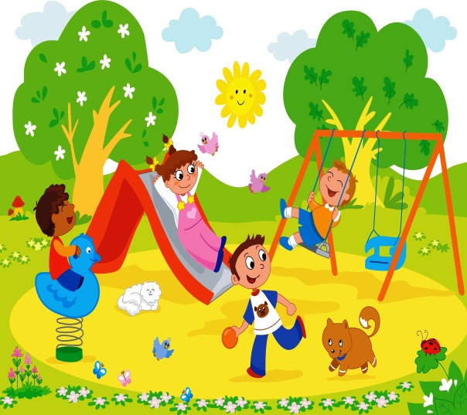

Скоро лето, всем известно,
Но запомнить всем полезно правил несколько, друзья,
А точней, что делать можно, а чего совсем нельзя.
Как вести себя в природе, у воды и во дворе-
Наши правила простые всё расскажут детворе.

Солнечная активность
Солнце – друг. Но важно знать-
Плохо с солнышком играть.
Страшен солнечный удар,
От него начнется жар.
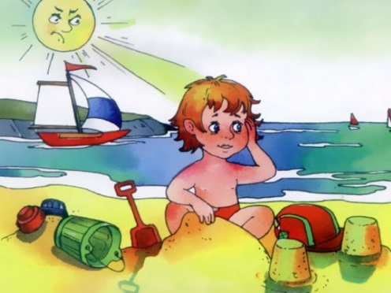
Водная стихия
Летом в озере купайся,
Осторожненько плескайся.
Чтобы не было беды,
В воду с мамой заходи.
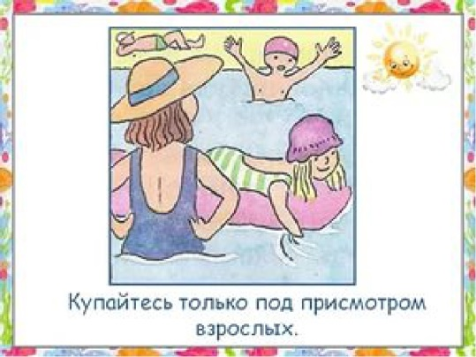

Время велосипеда
Друг детей - велосипед
Принесёт немало бед.
Если ездишь по дороге,
Можешь стать больным, безногим.
Под машину попадёшь
И здоровья не вернёшь!
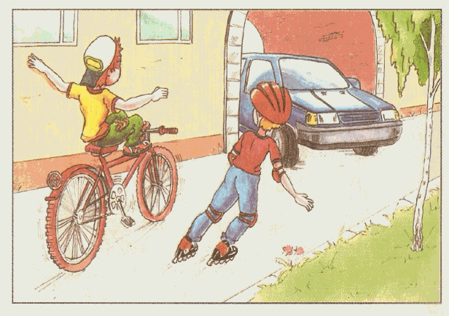
Пожарная опасность
Чтобы не было беды-
Тополиный пух не жги!
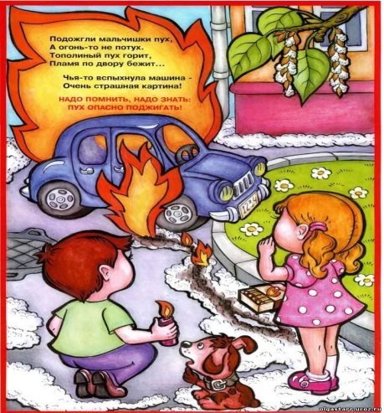

Осторожно ядовито
Эй, дружок, бери лукошко,
В летний лес пойдём с тобой,
Для душистого варенья, вкусных ягод наберём!
Только люди, должны знать,
А какие можно рвать?
Ведь средь ягод диких – много ЯДОВИТЫХ
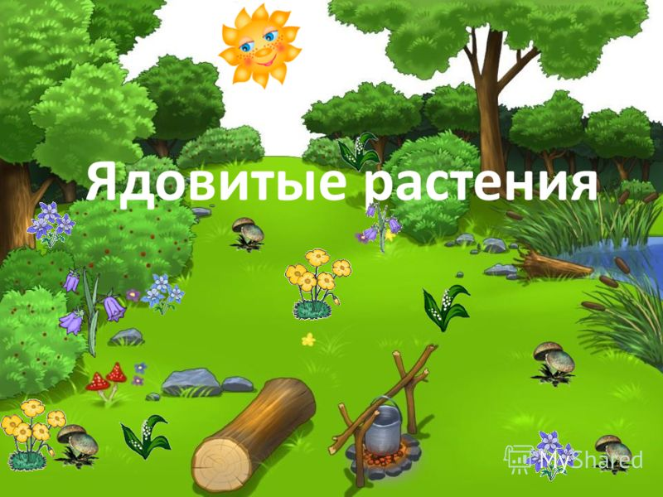

Опасные насекомые
Не ходи по лесу летом
Необутым и раздетым,
Больше на тебе вещей,
Меньше кровопийц – клещей!

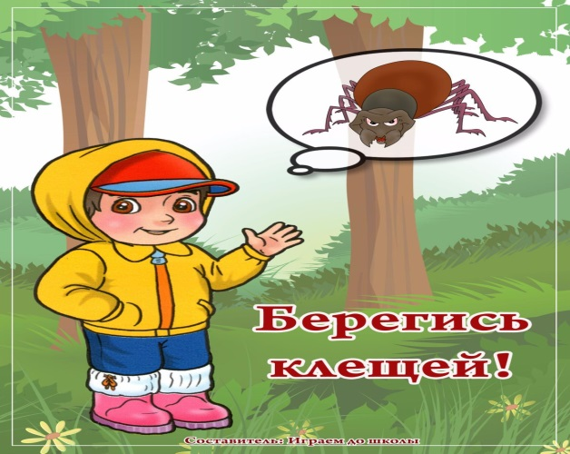

Осторожно грозы
Когда вокруг грохочет гром и молния сверкает,
Не лезь в открытый водоём!
Ведь всякое бывает…
И если ты в грозу попал,
Не плавай, не купайся…
Лишь только дождик застучал,
На берег выбирайся!

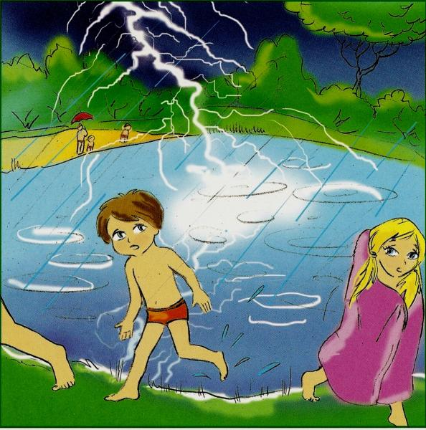

Если будешь соблюдать правила все летом,
Это лето для тебя будет лучшим летом!!!

Подготовила заведующий В.И.Панова

